Adı Soyadı: ………………………… Numarası :
MATEMATİK 1. ÜNİTE TEKRAR ÇALIŞMASI
1.) Aşağıdaki taban bloklarının oluşturduğu sayıyı ve okunuşunu yazınız.
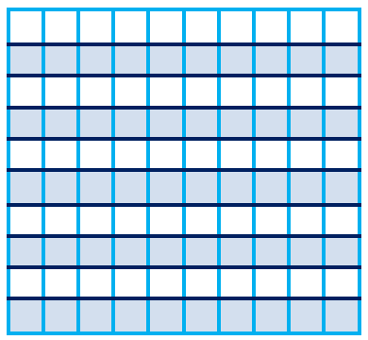


Yazılışı Okunuşu
+ + = …………………. ………………….

2.) Aşağıdaki sayıların okunuşlarını yazınız.
508=……………………………………………………………………. 931……………………………………………………………………………

3.) Aşağıdaki doğal sayının basamak adlarını ve basamak değerlerini ve sayı değerlerini yazınız.
8 6 5
Basamak adları basmak değeri sayı değeri
………………………. ……………… …………….
……………………….. ……………… …………….
……………………….. ……………… ……………..
4.) Aşağıdaki sayıların arasına hangi işaret gelmelidir? ( < , > , = )
675 …………….. 605 480 …………… 508 120……………..120

5.) Aşağıdaki sayıları sembol kullanarak küçükten büyüğe doğru sembol kullanarak sıralayınız.
258, 746, 505, 635, 582 : ……………………………………………………………………………….

6.) Aşağıdaki sayıları sembol kullanarak büyükten küçüğe doğru sembol kullanarak sıralayınız.
500, 198, 589, 603, 675 : ……………………………………………………………………………….

7.) “ 6 , 8 , 5 “ sayıları kullanılarak yazılabilecek 3 basamaklı doğal sayıları yazınız.(5tane)
……………………………………………………………………………………………………………………………………………………………….

8.) Aşağıdaki örüntülerde boş bırakılan yerleri uygun sayılarla doldurunuz.
* 8 – 16 - …….– 32 – 40 – …….. – 56 – 64 - ……… * 20 – 25 – 30 - …… - 40 – 45 - …….
* 14 – 21 – 28 – 35 - …… - 49 – 56 - ………. * 18 - 24 – ……. – 36 – 42 – …… - 54
9.) Aşağıdaki sayılardan hangileri tek sayı, hangileri çift sayıdır?
280 = ……………... 101 =………….… 567=…………… 756=…………….

10.) IV, VII, XIV, X Romen rakamlarını büyükten küçüğe doğru sıralayınız?
……………………………………………………………………………………………………………………..

11.) Aşağıdaki çevirmeleri yapınız.
800 cm =………m 100 cm =……….m 500 cm =………m

250 cm =…… m …… cm 425 cm =……. m …… cm 450 cm =……. m …… cm

12)
7 | 14 | A | 28 | 35 | B
Yukarıdaki örüntüde verilmeyen A ve B sayılarının toplamı kaçtır?
A) 61 B) 62 C) 63

13) 148 < <154 sıralamasında yerine hangi sayıyı yazamayız?
A)150 B)143 C)151

14) “3, 2, 7” rakamları ile yazılabilecek üç basamaklı en büyük çift doğal sayı ile en küçük tek doğal sayının toplamı hangisidir?
A) 859 B) 699 C) 969

15-)Aşağıdaki Romen rakamlarının hangi sayı olduğunu karşısına yazınız.
IX:………… XIV:……………… XVIII:…………… VII:……………….

16) 4, 3, 8 sayılarını kullanarak istenilenleri yazın.
En büyük doğal sayı:…….
En büyük tek doğal sayı:……..
En küçük çift sayı:……….

17- 751 sayısının yüzler basamağı ile birler basamağındaki sayıları yer değiştirirsek oluşan yeni sayı ile eski sayının farkı kaç olur?

18) İki basamaklı en küçük sayının 35 fazlasının 2 düzine eksiği kaçtır?

19) 8 er ritmik sayarken 76 dan sonra 3. hangisini söyleriz? ( 76 Hariç)
A) 84 B) 100 C) 9

20) a) 2 m 36 cm b) 6 m 18 cm
+ 1 m 74 cm _ 2 m 24 cm

BAŞARILAR DİLERİM
CEVAPLARINIZI KONTROL ETMEYİ UNUTMAYIN!

